**Курский бизнес оформляет льготные микрозаймы**

В регионе действуют новые меры поддержки бизнеса, принятые в связи с пандемией. Подробнее об этом рассказали в комитете промышленности, торговли и предпринимательства Курской области.

На уровне региона принято решение изменить условия микрофинансирования. Во-первых, увеличена отсрочка платежа по основному долгу на полгода по всем программам. Во-вторых, продлён срок предоставления микрозаймов «Фермер» и «Оборот» до 3 лет. В-третьих, увеличен срок предоставления отчётности о расходовании средств. Появилась новая программа микрофинансирования «Туризм»; это возможность получить до миллиона рублей под 1,5% годовых. Эту работу координирует центр «Мой бизнес» в г. Курске.

«Только за апрель мы выдали 12 льготных микрозаймов на сумму более 21 млн рублей. Уже есть первый клиент, который заинтересовался нашим новым продуктом «Туризм»: ООО «Туристический Центр «Мир туризма» получил займ без залога по льготной ставке 1,5%. Работает и такая мера, как отсрочка по действующим договорам. Этой возможностью воспользовались 16 предпринимателей», - рассказала директор центра «Мой бизнес» Ольга Ильинова.

Почти 10 лет в Курском районе успешно работает предприятие «Бесединский хлеб». Микрозайм в 2 млн 830 тыс. рублей там вложили в обновление пекарского оборудования. Руководитель Виктор Заикин взял отсрочку по платежам, что, как он сам отмечает, помогло им удержаться на плаву и полностью сохранить коллектив в столь сложное время.

«Такие региональные меры поддержки, как изменение условий микрофинансирования, должны помочь малому и среднему бизнесу. Помимо ранее принятых регионом решений о снижении налоговых ставок рассматривается также дополнительная поддержка малого производственного бизнеса», - сообщил председатель комитета промышленности, торговли и предпринимательства Курской области Михаил Аксёнов.

**Обращаться по этим вопросам предприниматели** **могут** **:**

**по телефону 70-33-77,**

**на электронную почту** [**cpp46@mail.ru**](mailto:cpp46@mail.ru)**,**

**телефон или страничку центра «Мой бизнес» (Курск) - cpp46.ru (ссылка на сайт).**

[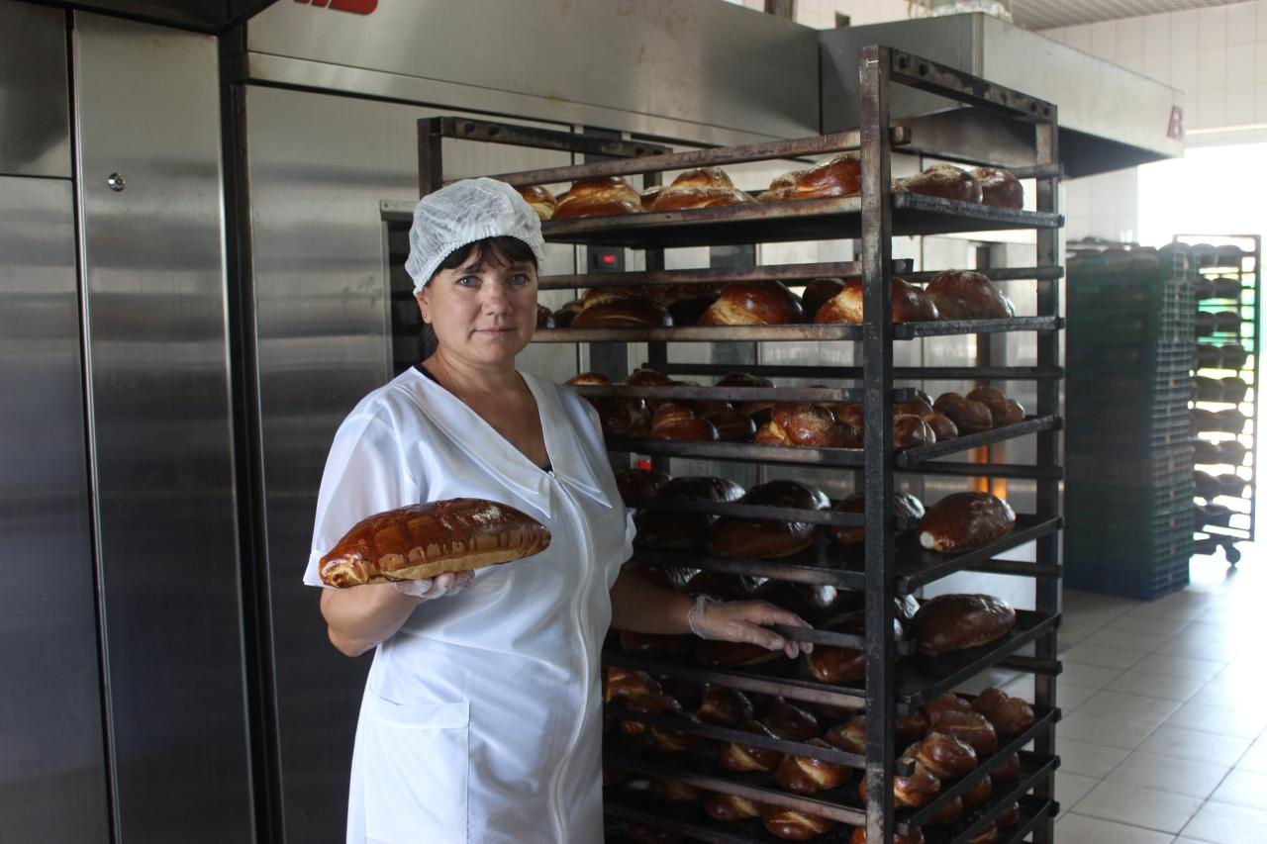](https://adm.rkursk.ru/files/13/images/106979_53_105310.jpg)